Тема урока: **Площадь плоской фигуры.**

**Цели урока:** вывести формулу для вычисления площадей плоских фигур с помощью определенного интеграла; сформировать навык вычисления площадей плоских фигур с помощью определенного интеграла; продолжить работу по развитию внимания, речи, логического мышления, аккуратности в записи; совершенствовать графическую культуру; продолжить работу по развитию творческих способностей учащихся; повысить интерес к изучению математики;

**Оборудование:** мультимедийный проектор, экран, презентация по теме, разработанная в среде Power Point.

**Ход урока**

**I. Организационный момент, сообщение темы и цели урока.**

**II. Проверка домашнего задания.**

**III. Актуализация опорных знаний.**

**1. Устная работа**

1. Свойства определенного интеграла
2. Формула Ньютона-Лейбница
3. Действие "Интегрирование" обратное какому действию?
4. Свойства неопределенного интеграла
5. Что такое дифференциал функции?
6. Как найти абсциссы точек пересечения графиков?
7. Что называется областью определения функции?
8. Определение функции.
9. Применяются ли функции в программировании? Какая связь?
10. Если значения функции считать аргументом, а значения аргумента считать функцией, что произойдет с графиком?
11. Как помогает математика в освоении профессии, и помогает ли?
12. Определение определенного интеграла.
13. Способы интегрирования.
14. Линейная функция задана формулой у = 2х - 3 В какой точке ее график пересекает ось Оу?
15. Чем отличается график функции у = 3х и у = -3х?

**2. Ответ у доски**

Интегральная сумма и определенный интеграл.

**IV. Объяснение нового материала.** С помощью интеграла можно вычислять площади не только криволинейных трапеций, но и плоских фигур более сложного вида.

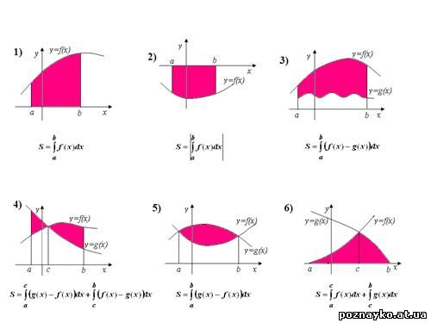

1-ый случай. Пример

Вычисление площади криволинейной трапеции y=sin x, y=0, x=0, x=π.

***y=sinх чx***

0

y

x

π

$$S=\int_{0}^{π}{\sin{x dx=-\cos{x\left|{π \atop 0}\right.}}}=-\cos{π+\cos{0=1+1=2 (}}кв.ед.)$$

2-ой случай. Пример $y=-6x x=4$ и осью Ох

Фигура расположена под осью ***Ох***.

**y**

***X=4***

1. ***x***

3-ий случай. Пример $7x^{2}-9y+9=0 и 5x^{2}-9y+27=0$

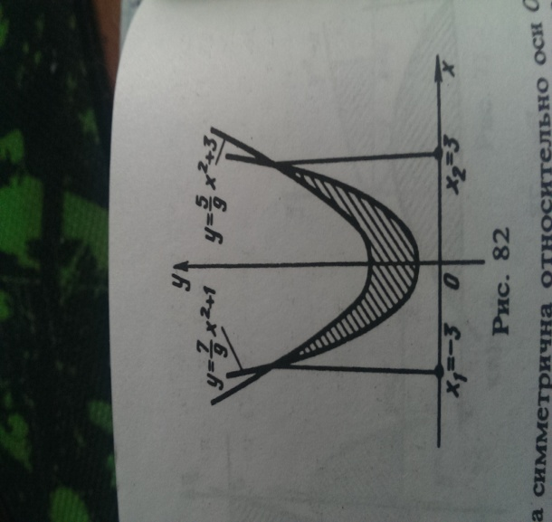

Вычислим площадь образованную двумя параболами, для этого найдем точки пересечения этих парабол для того чтобы узнать пределы интегрирования. Решим систему: $\left\{\begin{aligned}y=\frac{7}{9}x^{2}+1 \\ y=\frac{5}{9}x^{2}+3\end{aligned}\right.$

Откуда получаем : $x_{1}=-3, x_{2}=3$

Так как фигура симметрична относительно оси Оу, то найдем половину ее

площади, взяв пределы интегрирования от 0 до 3, и результат удвоим:

$$S_{1}=\int_{0}^{3}{\left[\left(\frac{5}{9}x^{2}+3\right)-\left(\frac{7}{9}x^{2}+1\right)\right]dx=}\int_{0}^{3}{\left(2-\frac{2}{9}x^{2}\right)dx=2{\left[x-\frac{x^{3}}{27}\right]}_{0}^{3}}=2\left(3-1\right)=4$$

$S=2S_{1}=8$

4-ый случай. Пример $x-2y+4=0$ $x+2y-5=0 и y=0$

Выполним построение фигуры

M(2;3)

C(5;0)

A(-4;0) N(2;0)

Найдем точку пересечения прямых, решив систему уравнений

$\left\{\begin{aligned}x-2y+4=0 \\ x+y-5=0\end{aligned}\right.$

M имеет координаты (2;3)

$$S_{1}=\int_{-4}^{2}{\left(0.5x+2\right)dx={\left[0.25x^{2}+2x\right]}_{-4}^{2}=9}$$

$S_{2}=\int_{2}^{5}{\left(-x+5\right)dx={\left[-0.5x^{2}+5x\right]}_{2}^{5}=4.5}$

$S=S_{1}+S_{2}=9+4.5=13.5$

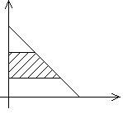

$x+2y-8=0 y=1 y=3$

Рассмотрим фигуру относительно оси Оу, тогда ***х*** будет функцией, а ***у*** – аргументом. Отсюда:

$$x=-2y+8$$

$$S=\int_{1}^{3}{\left(8-2y\right)dy={\left[8y-y^{2}\right]}_{1}^{3}=15-7=8}$$

**V. Закрепление.**

**1вариант 2вариант**

2. 2.

3. 3.

4. 4.

**VI. Домашнее задание.**

1. $y=\cos{x}, y=0, x=0, x=\frac{π}{2}$ Ответ: 1 кв. ед.
2. $y=x^{2}-4, y=0$ Ответ: (32/3) кВ. ед.
3. $y^{2}=9x, x=4$ Ответ: 32 кв. ед.

**VII. Подведение итогов.**

* формула для вычисления площадей плоских фигур;
* запись формул площадей плоских фигур с помощью определенного интеграла;
* выставление оценок учащимся.

Рекомендованная литература:

Богомолов Н.В Практические задания по математике. [4] стр.212-218

Сайт: wikipedia.org/wiki математика